Hieronder de uitleg per onderdeel hoe alles ook alweer werkt:
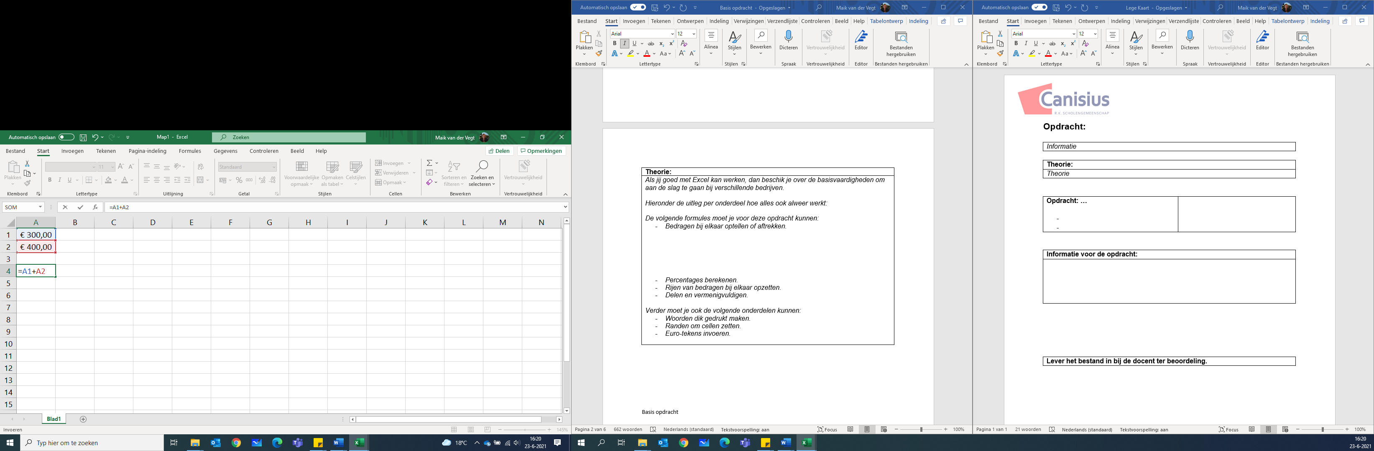
Bedragen bij elkaar optellen of aftrekken.
- Ga op de cel staan waar je het antwoord wilt hebben.
- Voer = in.
- Tel de bedragen bij elkaar, in dit geval: =A1+A2.

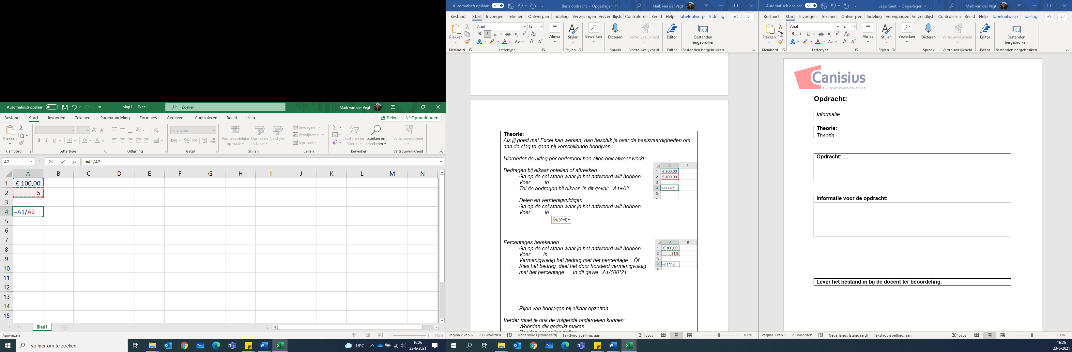
Delen en vermenigvuldigen.
- Ga op de cel staan en voor = in.
- Delen is / vermenigvuldigen is *
- Deel het getal, in dit geval: =A1/A2

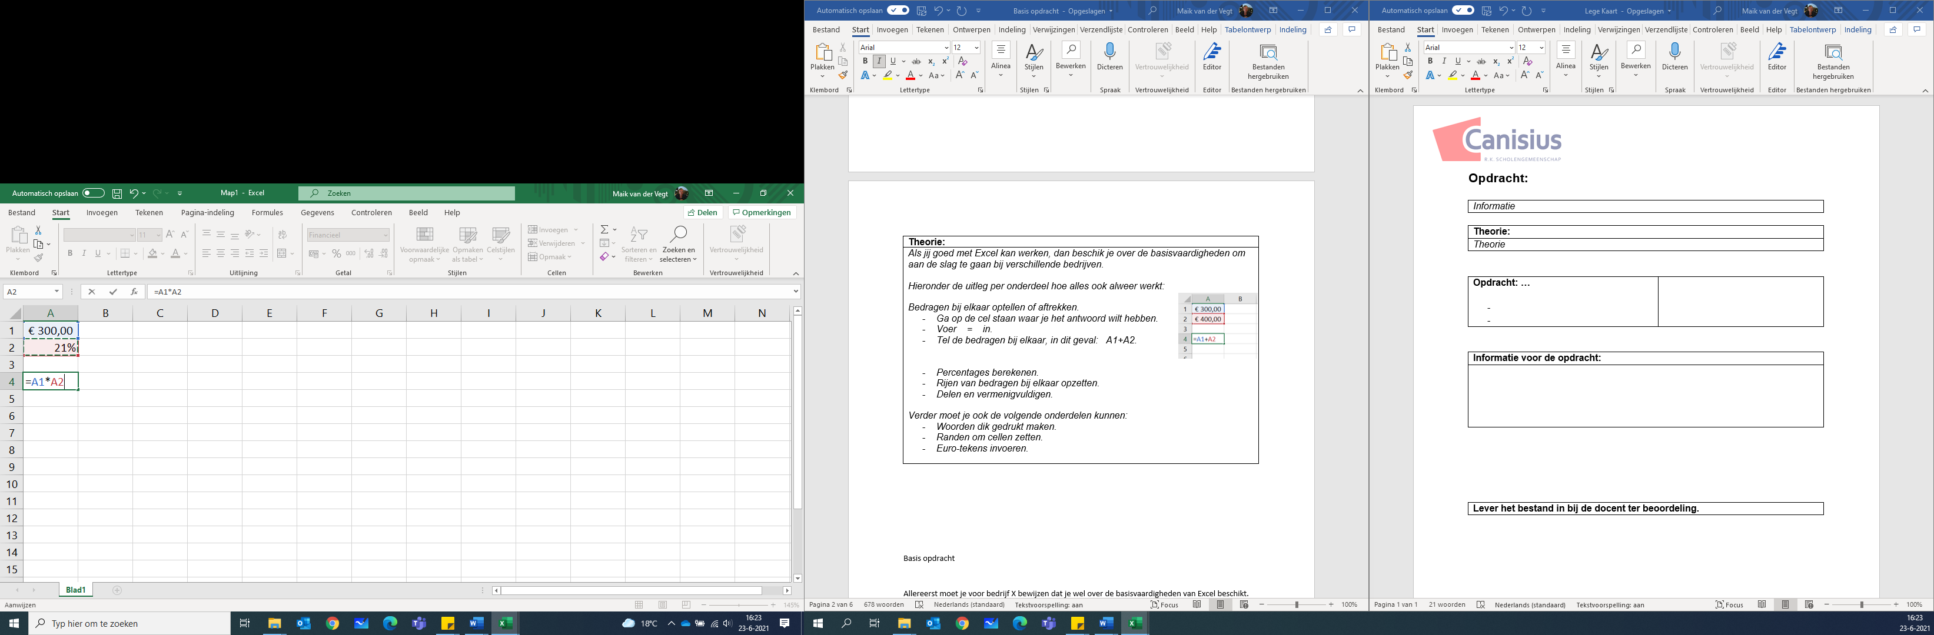
Percentages berekenen.
- Ga op de cel staan en voor = in.
- Vermenigvuldig het bedrag met het percentage. Óf
- Kies het bedrag, deel het door honderd vermenigvuldig met het percentage. In dit geval: =A1/100*21
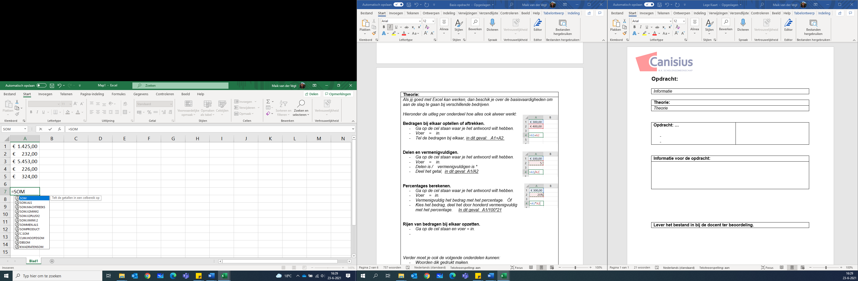

Rijen van bedragen bij elkaar optellen.
- Ga op de cel staan en voer = in.
- Type: SOM in.
- Dubbel klik op SOM in het blauw
- Selecteer de hele rij. In dit geval: =SOM(A1:A5)
- Druk op ‘enter’

Woorden dik gedrukt maken.
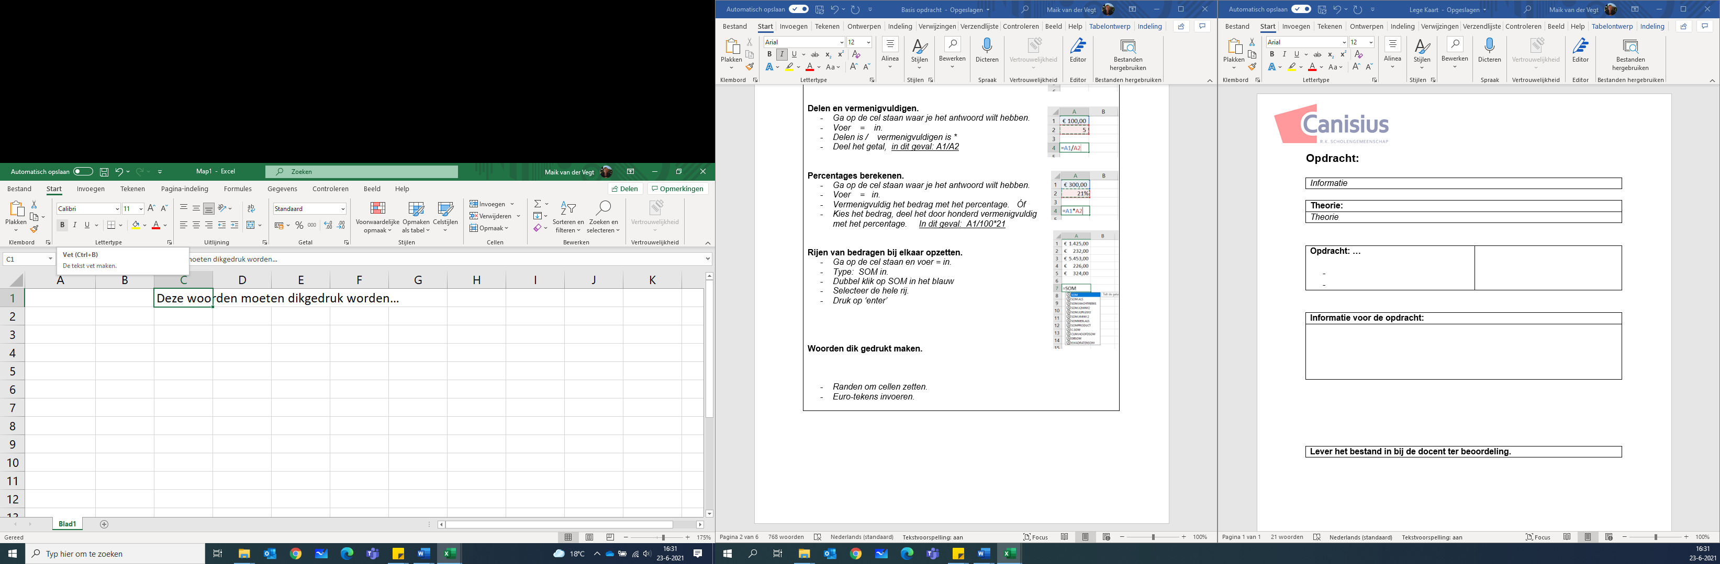
- selecteer wat je dikgedrukt wil maken.
- Druk op de knop ‘B’
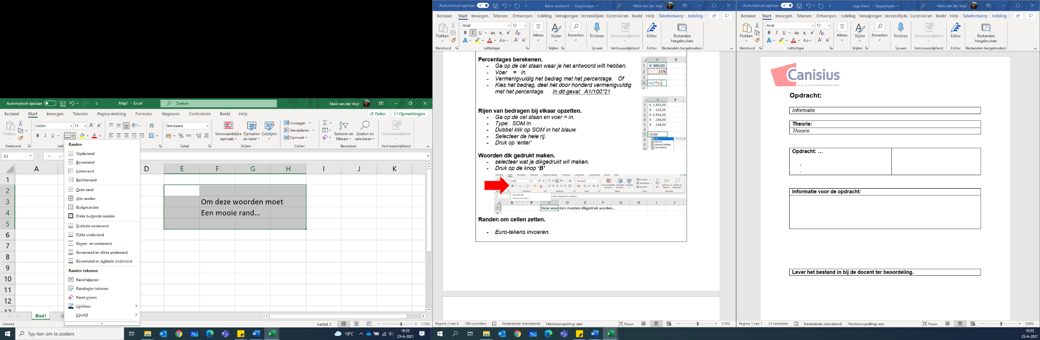

Randen om cellen zetten.
- Selecteer de gehele groep waar je een rand omheen wil.
- Ga naar ‘rand’ (links van het emmertje).
- Kies de rand die nodig is.

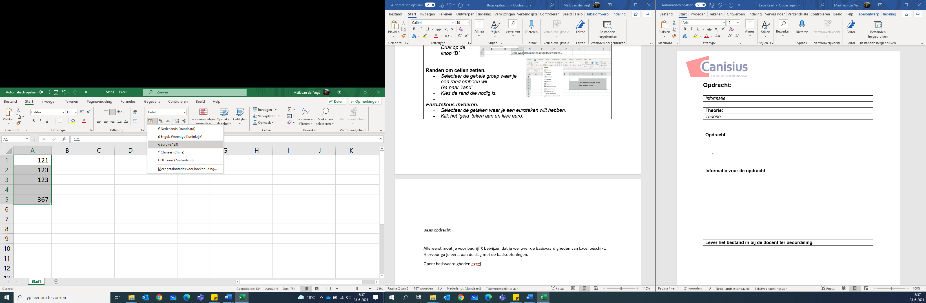
Euro-tekens invoeren.
- Selecteer de getallen waar je een euroteken wilt hebben.
- Klik het ‘geld’ teken aan en kies euro.

